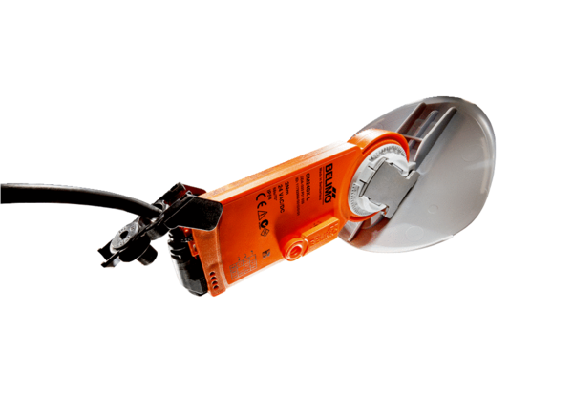Napęd klapy z klapą powietrza MS 125Opakowanie jednostkowe: 1 sztukaAsortyment: C
Numer artykułu: 0157.1232Producent: MAICO

